- Збільшення терміну служби двигуна
- Низька вартість
- Компактність
Motortronics
1 Виробник #1 у світі пристроїв керування двигунами із фіксованою швидкістю
2. Піонер продуктівової категорії "Плавний пуск"
3. Британська електротехнічна компанія.
4. Vector-VS ексклюзивний імпортер-дистриб'ютор Motortronics в Україні з 2013 року
Базовий пристрій плавного пуску для малих асинхронних двигунів змінного
струму

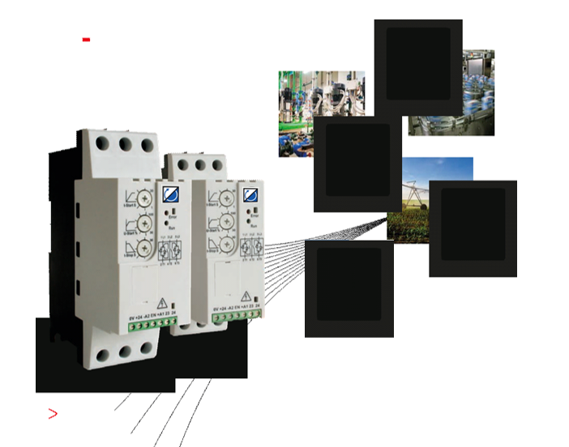

Пристрої плавного пуску VMX-PFE™ – це інноваційна розробка від Motortronics, яка має
30-річний досвід виробництва обладнання у цій галузі

З номінальною потужністю від 1,1 кВт до 22 кВт VMX-PFE ідеально підходить для плавного запуску будь-яких асинхронних двигунів змінного струму, що використовуються сьогодні. Це робить VMX-PFE ідеальним вибором для підприємств.

Користуючись кращою технікою Motortronics, VMX-PFE поєднує в собі якість та надійність, на які ви очікували.

Внутрішній байпас

Ергономічність
Компактний розмір забезпечує зменшення розмірів шафи

Внутрішній байпас
Внутрішній байпас є корисним додатком для зменшення використання тиристорів, що зменшує розмір шафи та вироблене тепло, що в свою чергу зменшує витрати

Захист від перенапруги
Захищає плавний пускач від використання вище його номінальної потужності.

45 мм в ширину (Розмір 1)
Така ж ширина, що й у типового механізму управління для легкого підключення та дозволяє використовувати більш компактну шафу.

Монтаж на DIN рейці в один клік

Інноваційна 3S
Технологія
Налаштування
до 30с запуску
до 30с зупинки

Технологія 3S
Потенціометри автоматичного управління напругою забезпечують плавний запуск і зупинку, що призводить до стабільного прискорення й уповільнення в будь-яких умовах експлуатації.

Технологія 3S робить можливим 30 секунд плавного пуску та 30 секунд плавної зупинки, чого не можуть досягти інші системи. Таким чином, можна досягти пускової тривалості включення класу розчеплення 30 для більш важких пристроїв пуску.

Управління однофазними двигунами
Плавний пускач VMX-PFE можна використовувати як з трифазними, так і з однофазними двигунами – що реалізовано на основі перемички.

Розміри
Технічні характеристики


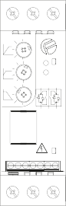
Робоча напруга | 230–460В AC сер квадр 3-фази (-15% +10%)
Номінальна частота | 50–60 Гц ± 2 Гц
Категорія застосування | Клас 2 AC53b: 3-5: 355  Клас 10 AC53b: 3-23: 697
Кількість пусків на годину | До 5 пусків/зупинок на год для Класу 10 та 10 пусків/зупинок для Класу 2
Оптимально пусків на годину | До 30 пусків на годину з додатковим вентилятором Класу 10 та 60 пусків на годину Класу 2
Внутрішній байпас | Так
Живлення ланцюгів управління | 24В DC прибл. 4 ВA зовнішнє живлення до клем 0 В – +24 В
Увімкнення та пуск/плавна зупинка | 24В DC гальванічно ізольовані клеми -A2, EN, +A1
Індикація | Багатофункціональні LED-світлодіоди на передній панелі
Час пуску | 1 - 30 сек.
Час зупинки | 0 - 30 сек.
Пусковий режим | 3 × FLC протягом 23 сек. для Класу розчеплення 10
Клеми живлення | Вхід 1/L1, 3/L2 & 5/L3 Вихід 2/T1, 4/T2, 6/T3  IP20 номінальні затискні клеми (одиниця – IP20)
Ступінь захисту | IP20, NEMA 1
Умови навколишнього середовища | 0 °C - 40 °C  Вище 40 °C лінійне зниження потужності на 2% одиниці FLC на 1 °C максимально 40% при 60 °C
Транспортування та зберігання | -25 °C - +60 °C  -25 °C - +75 °C (не більше 24 годин)
Висота над рівнем моря | 1,000 м  Вище 1,000 м лінійне зниження потужності на 1% одиниці FLC на 100 м, максимальна висота 2,000м. Вище 2,000 м зв’яжіться з Fairford Electronics Ltd.
Вологість | Макс. 85% без утворення конденсату, не більше 50% при 40°C
Відповідність міжнародним стандартам | IEC 60947-4-2; EN 60947-4-2 “AC  Semiconductor Motor Controllers and Starters”  UL, ACMA & CE

Розмір 1 V M X - PFE-02 – V M X - PFE-10
30
1
t-Start (s)
100
Error
30

30
Run

1 L1 3 L2 5 L3
U-Start (%)
0
t-Stop (s)
2 T1 4 T2 6 T3
0V +24 -A2 EN +A1 23 24
Вага = 400 г

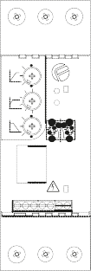
Розмір 2 V M X - PFE 12 – V M X - PFE -18
30
1
t-Start (s)
100
Error
30

30
Run

1 L1 3 L2 5 L3
U-Start (%)
0
t-Stop (s)
2 T1 4 T2 6 T3
0V +24 -A2 EN +A1 23 24
Вага = 650 г

Посібник із вибору
Нижче наведено таблицю з ключовими критеріями вибору плавного запуску.
Для розширеного вибору зверніться на наш сайт vector-vs.com, розділ «Сервіси».

Категорія застосування 10
I : AC-53b:
e
3-23: 697
5 пусків/год
PFE-02
PFE-04
PFE-06
PFE-08
PFE-10
PFE-12
PFE-16
PFE-18
PFE-18 + FAN
–
–

Потужність двигуна
Категорія застосування 2
I : AC-53b:
e
3-5: 355
10 пусків/год
PFE-02
PFE-02
PFE-02
PFE-04
PFE-06
PFE-08
PFE-10
PFE-12
PFE-14
PFE-16
PFE-18

400 В |  | 460 В
I (A)  e | кВт | I (A)  e | КС
2.7 | 1.1 | 3 | 1.5
3.6 | 1.5 | 3.4 | 2
4.9 | 2.2 | 4.8 | 3
6.5 | 3 | 4.8 | 3
8.5 | 4 | 7.6 | 5
11.5 | 5.5 | 11 | 7.5
15.5 | 7.5 | 14 | 10
22 | 11 | 21 | 15
29 | 15 | 27 | 20
35 | 18.5 | 34 | 25
41 | 22 | 40 | 30



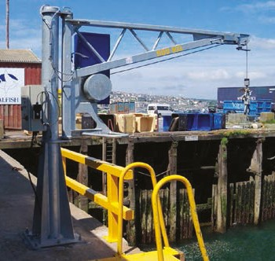

Проблема
Портова лебідки використовується для вивантаження ящиків вагою 500 кг з рибою з судна на берег, в наслідок «ривку» який спричиняв прямий пуск створювалися небезпечні ситуації при транспортуванні що приводило до втрати вантажу, також часті пуски спричиняли часті поломки двигуна. був потрібен

Наше рішення
Запропоновано впровадження плавного пуску PFE-08 потужністю 3 кВт з вентилятором для збільшення числа пусків/зупинок на годину, оскільки траулер може перебувати на 5/8 метра нижче рівня дока, а короткочасне багаторазове включення використовується для позиціонування підйомного механізму відповідно до інструкцій шкіпера.

Результат
Завдяки впровадженню плавного пуску зменшилася величина ривків що позитивно сказалося на якості переміщення вантажу та надійності лебідки

Приклад

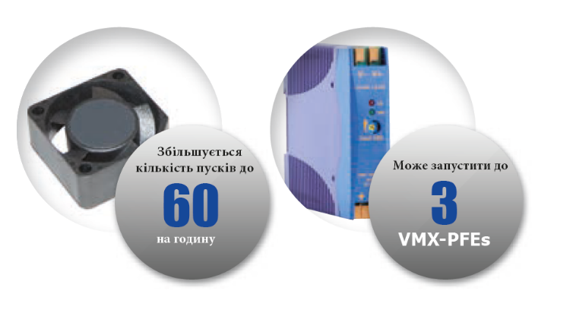
Додаткові аксесуари
PEFFAN01 Допоміжний вентилятор для PFE-02 – 10
PEFFAN02 Допоміжний вентилятор для PFE-12 – 18
APSU005-R Джерело живлення – 100/230В AC – 24В DC


Для отримання додаткової інформації про VMX-PFE зверніться в компанію

+ 38 067 546 6850

https://vector-vs.com.
BRO-PFE-001-V03

